Hard- und Softwarelösung
Förderung für Dörpsmobile

Zur Entlastung der i.d.R. ehrenamtlichen Dörpsmobil Akteure vor Ort (Gemeinden, Vereine) wird die ausgeschriebene Soft- und Hardware einer begrenzten Anzahl von Dörpsmobil-Gemeinden bzw. – Vereinen kostenlos zur Verfügung gestellt.

Der Zeitraum, in dem dieses Angebot von den örtlichen Trägerorganisationen abgerufen werden kann, ist August 2019 – März 2023.

Die Förderung beinhaltet den Hardwareeinbau und die Softwarenutzung für 1 Dörpsmobil sowie 1 Fahrrad pro Gemeinde bzw. Verein und ist auf 3 Jahre, ab Zeitpunkt der Bereitstellung, befristet.

Der Antrag für die Förderung kann bei der Koordinierungsstelle Dörpsmobil SH gestellt werden.

Dörpsmobil SH per App

- Reservierung
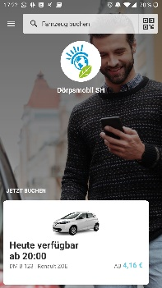
- Buchung und Abrechnung
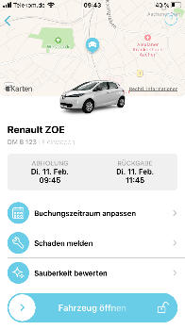
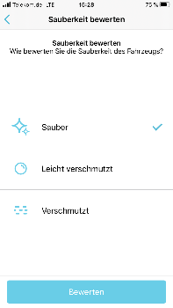
- Öffnung und Schließung des Autos

Koordinierungsstelle Dörpsmobil SH

Für Fragen und Anmerkungen zum Dörpsmobil im Allgemeinen wenden Sie sich bitte an unsere Koordinierungsstelle:

Dörpsmobil SH
Tel.: 04347 704805
E-Mail: info@doerpsmobil-sh.de

Projektträger:

Gefördert durch:

[Name des Dörpsmobils]

[Anlass / Flyerinhalt]
[Ggf. Tag, xx.Monat 202x]
Straße
24xxx Ortsname

Für die Vereine

Lorem ipsum dolor sit amet, consetetur sadipscing elitr, sed diam nonumy eirmod tempor invidunt ut labore et dolore magna aliquyam erat, sed diam voluptua. At vero eos et accusam et justo duo dolores et ea rebum. Stet clita kasd gubergren, no sea takimata sanctus est Lorem ipsum dolor sit amet. Lorem ipsum dolor sit amet, consetetur sadipscing elitr, sed diam nonumy eirmod tempor invidunt ut labore et dolore magna aliquyam erat, sed diam voluptua. At vero eos et accusam et justo duo dolores et ea rebum.

Überschrift 1
Stet clita kasd gubergren, no sea takimata sanctus est Lorem ipsum dolor sit amet:
- Lorem ipsum dolor sit amet
- consetetur sadipscing elitr
- sed diam voluptua

Überschrift 2

At vero eos et accusam et justo duo dolores et ea rebum. Stet clita kasd gubergren, no sea takimata sanctus est Lorem ipsum dolor sit amet.

Für die Vereine

Lorem ipsum dolor sit amet, consetetur sadipscing elitr, sed diam nonumy eirmod tempor invidunt ut labore et dolore magna aliquyam erat, sed diam voluptua. At vero eos et accusam et justo duo dolores et ea rebum. Stet clita kasd gubergren, no sea takimata sanctus est Lorem ipsum dolor sit amet. Lorem ipsum dolor sit amet, consetetur sadipscing elitr, sed diam nonumy eirmod tempor invidunt ut labore et dolore magna aliquyam erat, sed diam voluptua. At vero eos et accusam et justo duo dolores et ea rebum.

Lorem ipsum dolor sit amet, consetetur sadipscing elitr, sed diam nonumy eirmod tempor invidunt ut labore et dolore magna aliquyam erat, sed diam voluptua. At vero eos et accusam et justo duo dolores et ea rebum. Stet clita kasd gubergren, no sea takimata sanctus est Lorem ipsum dolor sit amet. Lorem ipsum dolor sit amet, consetetur sadipscing elitr, sed diam nonumy eirmod tempor invidunt ut labore et dolore magna aliquyam erat, sed diam voluptua. At vero eos et accusam et justo duo dolores et ea rebum.

Lorem ipsum dolor sit amet, consetetur sadipscing elitr, sed diam nonumy eirmod tempor invidunt ut labore et dolore magna aliquyam erat, sed diam voluptua. At vero eos et accusam et justo duo dolores et ea rebum. Stet clita kasd gubergren, no sea takimata sanctus est Lorem ipsum dolor sit amet. Lorem ipsum dolor sit amet, consetetur sadipscing elitr, sed diam nonumy eirmod tempor invidunt ut labore et dolore magna aliquyam erat, sed diam voluptua. At vero eos et accusam et justo duo dolores et ea rebum.

Dörpsmobil SH

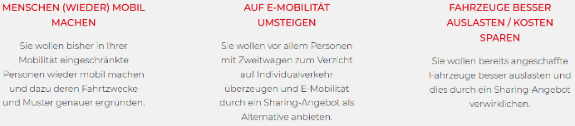
Was kann das Dörpsmobil vor Ort bewirken?

Welche positiven Effekte hat das Dörpsmobil vor Ort?

